*SISTEM INFORMASI PENDATAAN HAFALAN AL-QUR’AN PADA TPA BAITUL HAMIM CILEGON*

**Diajukan untuk memenuhi tugas UTS Peraktikum Rekayasa Perangkat Lunak Lanjut**

*https://github.com/namaAkunGit/namaRepositoryProject*



Oleh:

Nama : Melati Mawardina

Nim : 1137050135

Kelas : IF-C

**Teknik Informatika**

**UIN Sunan Gunung Djati Bandung**

**2015**

# Latar Belakang

Perkembangan teknologi zaman sekarang telah mengubah dunia menjadi serba mudah, khususnya perkembangan teknologi komputer. Komputer merupakan alat yang digunakan untuk membantu mempermudah perkerjaan manusia di berbagai aspek bidang kehidupan baik di bidang pendidikan, pemerintahan, serta dunia bisnis besar maupun kecil.

Dunia pendidikan adalah suatu faktor yang sangat penting dalam perkembangan suatu negara, semakin baik perkembangan, isi dan kualitas pendidikan suatu bangsa maka akan semakin baik pula perkembangan negara tersebut, semakin mengerti suatu bangsa akan pentingnya suatu pendidikan maka akan semakin baik kualitas pendidikan negara tersebut. Maka untuk mendukung hal tersebut perlu dibuatkannya suatu sistem informasi pendidikan yang terkomputerisasi.

TPA Baitul Hamim adalah salah satu lembaga pendidikan yang bergerak pada ilmu agama khususnya Al-Qur’an, yang berada di kota CIlegon Provinsi Banten. Fungsi dari lembaga pendidikan ini adalah untuk membina para santri untuk mempelajari ilmu Al-Qur’an serta mencetak Hafiz dan Hafizah. Dalam hal mencetak Hafiz dann hafizah, ada dokumentasi untuk menghafal Al-Qur’an.Sistem yang dipakai masih tergolong manual yaitu ditulisnya hafalan dalam kertas. Sehingga mengakibatkan lamanya pemrosesan penulisan hafalan oleh guru dan adanya kemungkinan besar kertas tersebut bisa rusak bahkan bisa hilang karena adanya keteledoran baik santri maupun gurunya.

Sehubung hal diatas, dibuatnya system yang membantu pekerjaan guru untuk mendata hafalan Al-Qur’an setiap santri sehingga data-datanya bisa terawat dengan baik yang berbasis komputerisasi. Sehingga dapat diharapkan akan menjadi kemudahan untuk sarana pengolahan data hafalan tersebut yang dapat diperoleh hasil yang tepat, akurat dan dapat memaksimalkan perkembangan teknologi sekarang ini dengan efisien.

Berdasarkan latar belakang yang telah diuraikan di atas, maka dari dapat diambil judul yang tertera di bawah ini : “SISTEM INFORMASI PENDATAAN HAFALAN AL-QUR’AN PADA TPA BAITUL HAMIM CILEGON”.

# Rumusan Masalah

Berdasarkan latar belakang masalah di atas, maka dapat dirumuskan permasalahannya, yaitu:

* 1. Sistem apa yang akan dibuat untuk TPA agar data hafalan Al-Qur’an aman dan tersimpan rapi?

# Tujuan

Berdasarkan rumusan masalah diatas, maka tujuannya, yaitu :

1. Dibuatkannya sistem yang dapat membuat data hafalan Al-Qur’an di TPA tersimpan dengan rapi dan terorganisir serta aman tanpa tejadi kerusakan.

# Batasan

Dalam sistem informasi nilai akademik sekolah ini, masalah dibatasi oleh beberapa hal seperti berikut:

* 1. Pemakai sitem informasi ini meliputi Admin (TU) dan Ustadz.
  2. Sistem ini meliputi pendataan santri, data identitas pendidik data hafalan Al-Qur’an.
  3. Perangkat lunak *database* yang digunakan adalah MySQL. ( Sistem ini akan bisa berjalan apabila MySQL xampp dijalankan)
  4. Sistem informasi ini dibangun dengan menggunakan bahasa pemrograman PHP.
  5. Sistem informasi didesain untuk sistem operasi berbasis desktop.
  6. Sistem berfungsi hanya pada platform Windows

# Deskripsi Perangkat Lunak

## Deskripsi Umum

Sistem ini digunakan untuk pendataan hafalan Al-Qur’an santri TPA Baitul Hamin. Sebelum user(guru) menginputkan hafalan santri tersebut maka dipastikan bahwa santri tersebut memang santri TPA Baitul Hamim. Cara memastikan bahwa santri tersebut merupakan santri TPA Baitul Hamim dengan cara bahwa santri tersebut sudah terdata dalam sistem ini dan memiliki nomor ID. Jika ada santri yang belum terdata maka santri harus ke user(admin) untuk pemberkasan mengenai biodata diri sehingga data diri santri diinputkan ke sistem ini. Apabila santri yang sudah terdata maka user(guru) dapat menginput hafalan santri dengan proses pengujian terlebih dahulu. User(guru) akan mengisi field yang ada dalam form seperti tanggal, nomor ID, nama surat, dari ayat ke-, sampai ayat ke-, dan keterangan. Jika santri ingin mengetahui sudah berapa banyak surat yang dihafal, maka santri dapat meminta ke admin agar data hafalannya diprint sebagai laporannya. Untuk user(guru) tidak bisa membuka sistem ini apabila belum memiliki username dan password. Maka untuk memiliki username dan password, guru harus mengumpulkan biodata yang diperlukan oleh admin. Jika telah mengumpulkan biodatanya maka guru mendapatkan usename dan password untuk mengakses sistem ini.

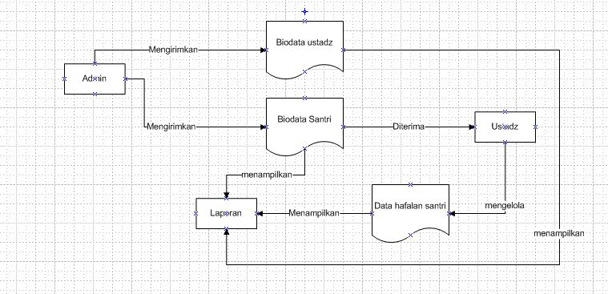

## Pengguna

| Kategori Pengguna | Tugas | Hak Akses ke aplikasi |
| --- | --- | --- |
| Admin | Menginput biodata santri dan guru serta mebuat laporan | Biodata santri dan Guru, dan Hafalan Santri serta Laporan |
| Guru | Menginput data hafalan santri | Hafalan santri |

# Requirement

## Functional Requirement

| ID | Kebutuhan | Penjelasan |
| --- | --- | --- |
| FR01 | Admin dapat menginputkan data santri dan data ustadz | Admin akan mengirimkan data santri dan ustadz pada sistem sehingga data santri dapat di proses oleh ustadz |
| FR02 | Ustadz dapat menginputkan data hafalan santri | Ustadz akan mengirimkan data hafalan santri pada sistem sehingga data hafalan dapat di proses oleh admin |
| FR03 | Santri mendapatkan laporan berupa print out | Admin akan mengolah data hafalan pada sistem menjadi laporan dengan memasukan nomor_ID dari santri |
| FR04 | Admin dan ustadz memiliki 1 buah username dan password | Admin dan ustadz memiliki username dan password dengan hak akses yang berbeda-beda |

## Non Functional Requirement

| ID | Parameter | Kebutuhan |
| --- | --- | --- |
| FN01 | Availability | Sistem ini harus beroperasi 24 jam setiap harinya |
|  | Reliability | N/A |
| FN02 | Ergonomy | Sistem ini “easy to use” dan “user friendly” untuk user yang masih awam |
|  | Portability | N/A |
|  | Memory | N/A |
| FN03 | Response time | Waktu penyimpanan data hafalan 5 menit, dan waktu penggantian password hanya 20 detik |
|  | Safety | N/A |
|  | Security | N/A |
| FN04 | Others 1: Bahasa komunikasi | Bahasa yang digunakan dalam sistem adalah bahasa Indonesia |

# Usecase

## Usecase Diagram

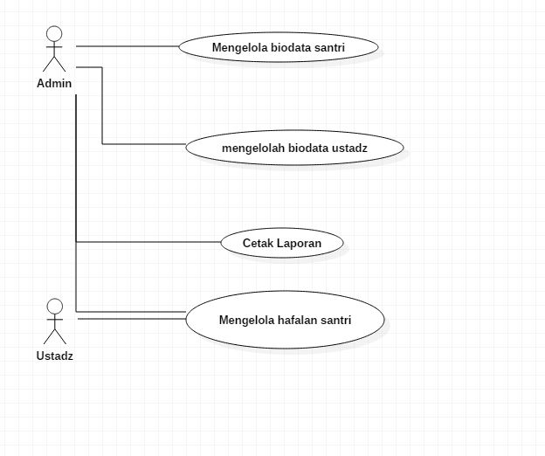

## Definisi Actor

|  |  |  |
| --- | --- | --- |
| No | Actor | Deskripsi |
| 1. | Admin | Admin memiliki tugas dan wewenang untuk melakukan pengolahan biodata santri, biodata ustadz, dan hanya bisa melihat data hafalan saja namun tidak bisa mengolahnya dan mencetak laporan. |
| 2. | Ustadz | Ustadz hanya memiliki tugas dan wewenang untuk melakukan pengolahan data santri saja |

## Definisi Usecase

|  |  |  |
| --- | --- | --- |
| No | Use Case | Deskripsi |
| 1. | Mengelolah biodata santri | Sistem akan menampilkan tabel biodata santri yang telah diinputkan oleh admin. Ada tiga tombol dalam use case ini yaitu tambah, ubah, hapus. Jika admin ingin menambah santri maka admin mengklik tombol tambah. Sistem akan menampilkan form untuk diisi oleh admin. Jika admin ingin mengubah salah satu biodata santri, maka pilih nama santri yang akan di ubah lalu klik namanya. Setelah itu klik tombol ubah maka form ubah akan muncul. Jika ingin menghapus salah satu biodata, maka pilih nama yang akan dihapus dengan cara klik nama yang akan dihapus lalu klik tombol hapus. |
| 2. | Mengelola biodata ustadz | Sistem akan menampilkan tabel biodata ustadz yang telah diinputkan oleh admin. Ada tiga tombol dalam use case ini yaitu tambah, ubah, hapus. Jika admin ingin menambah ustadz maka admin mengklik tombol tambah. Sistem akan menampilkan form untuk diisi oleh admin. Jika admin ingin mengubah salah satu biodata ustadz, maka pilih nama ustadz yang akan di ubah lalu klik namanya. Setelah itu klik tombol ubah maka form ubah akan muncul. Jika ingin menghapus salah satu biodata ustadz, maka pilih nama yang akan dihapus dengan cara klik nama yang akan dihapus lalu klik tombol hapus. Dalam menginput biodata ustadz akan menghasilkan password dan username untuk ustadz, agar ustadztersebut dapat mengakses sistem ini sesuai dengan hak aksesnya |
| 3. | Mengelola Hafalan santri | Sistem akan menampilkan tabel Hafalan santri yang telah diinputkan oleh ustadz. Ada tiga tombol dalam use case ini yaitu tambah, ubah, hapus. Jika ustadz ingin menambah hafalan maka ustadz mengklik tombol tambah. Sistem akan menampilkan form untuk diisi oleh ustadz. Jika ustadz ingin mengubah salah satu hafalan santri, maka pilih nama santri yang akan di ubah lalu klik namanya. Setelah itu klik tombol ubah maka form ubah akan muncul. Jika ingin menghapus salah satu hafalan santri, maka pilih nama yang akan dihapus dengan cara klik nama yang akan dihapus lalu klik tombol hapus. Use case ini dapat dilakukan oleh ustadz apabila santri memiliki nomor ID. |
| 4. | Cetak Laporan | Sistem akan menampilkan field untuk diisi nomor ID sehigga laporan bisa di cetak sesuai dengann nomor ID |

## Skenario Usecase

|  |  |
| --- | --- |
| **Use case Id** | UC01 |
| **Nama Use case** | Pengolahan biodata |
| **Aktor** | Admin |
| **Deskripsi** | Usecase ini menggambarkan proses pengolahan biadata santri maupun ustadz atau ustadzah dari mulai tambah, ubah dan hapus. Adanya biodata santri dan ustadz atau ustadzah untuk dokumentasi dari taman pendidikan aga tersebut.dalam usecase ini juga ada cetak laporan hafalan santri untuk tanda bukti santri menghafal dan ada juga pengolahan hafalan santri hanya maintenance saja. |
| **Prekondisi** | Software menampilkan table biodata santri, ustadz atau ustadzah, laporan dan data hafalan santri. |
| **Postkondisi** | Admin dapat mengolah biodata dan dapat mencetak laporan. |
| **Normal Flow** | |
| **Aksi Aktor** | **Reaksi Sistem** |
| 1. Admin mebuka biodata santri | 1. Sistem menampilkan table santri |
| 1. Admin menambah biodata santri, ustadz | 2.Sistem menampilkan form biodata santri, ustadz |
| 1. Admin membuka laporan | 3. Sistem menampilkan field id_santri |
| **Alternatif Flow** | |
| 1. Jika admin lansung menutup software. | 1. Sistem akan otomatis mengeluarkan akun |

|  |  |  |
| --- | --- | --- |
| **Use case Id** | UC02 | |
| **Nama Use case** | Hafalan Santri | |
| **Aktor** | Ustadz | |
| **Deskripsi** | Ustadz dapat mengisi hapalan santri yang berfungsi untuk dokumentasi atau tanda bukti bahwa santri tersebut sudah menghafal. | |
| **Prekondisi** | Software menampilkan hafalan para santri | |
| **Postkondisi** | Ustadz dapatmengolah data hafalan santri | |
| **Normal Flow** | | |
| **Aksi Aktor** | | **Reaksi Sistem** |
| 1. Ustadz membuka hafalan santri | | 1. Sistem menampilkan hafalan santri |
| 1. Ustadz menambah hafalan santri | | 2.Sistem menapilkan form hafalan santri |
| **Alternatif Flow** | | |
| 1. Jika ustadz lansung menutup software. | | 1. Sistem akan otomatis mengeluarkan akun |

# Class Diagram

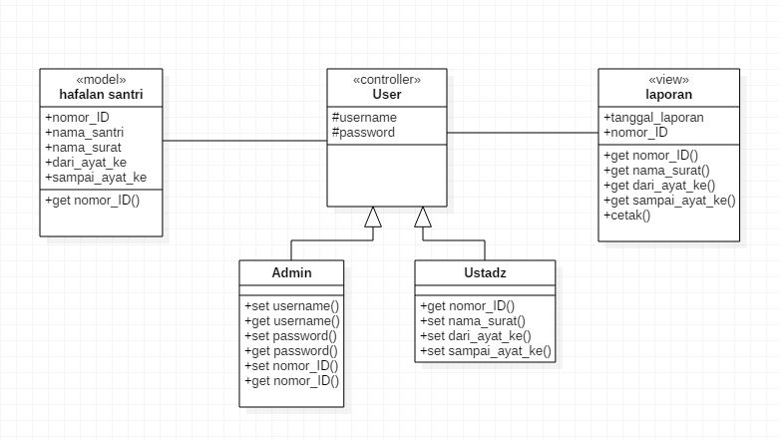

|  |  |  |
| --- | --- | --- |
| No | Nama Kelas | Jenis |
| 1. | Hafalan Santri | Model |
| 2. | User | Controller |
| 3. | Laporan | View |